小学校５年生 ＊単元確認テスト②＊ |  |  | 植物の発芽と成長
組 番 | 氏 名 |  | ／10点
１ 種子の発芽に必要な条件について、予想を立てました。
【予想】発芽には水が必要だと思う。
(1) 予想を確かめるための実験を行うとき、水以外の条件はどうすればよいですか。 （１点）

(2) 水のほかに、発芽に必要な条件を
２つ書きましょう。 （全正１点）

２ インゲンマメの種子のつくりについて調べます。
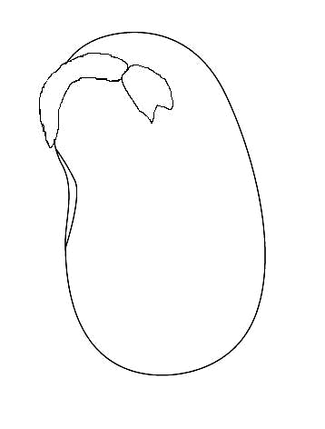
(1) 発芽して根・くき・葉になるのは、アとイの
イ
ア
どちらでしょう。 （１点）
(2) いちばんさいしょに出てくるのは、根・くき・
葉のどの部分でしょう。 （１点）
(3) 種子にふくまれていて、発芽のときに使われる
養分は何でし おもな養分は何でしょう。 （１点）
(4) 種子の中に(3)の養分があるかどうかを調べるとき
に使う液は何でしょう。 （１点）

３ インゲンマメの種子のふくろに次の表のように書いてあります。グラフは１年間の平均気温の変化をしめしています。
【表】
 | ℃
生育温度 | 25～30
発芽温度 | 18～25

- 何月にインゲンマメの種まきをすればよ
いか。ふさわしい時期を下の中から１つ選
び、○をつけましょう。 （１点）
（ ）５月 （ ）８月 ( ) １０月
(2) (1)のように考えた理由を書きましょう。 （１点）

３ 植物の成長には、日光が関係するかどうか調べます。
- 実験でつかう２本のインゲンマメのなえは、どのようなものを使えばよいでしょう。 (１点）

- 実験のとき、空気や適当な温度以外にそろえる条件は何でしょう。２つ書きましょう。
（全正１点）

